БИЗДИН ӨНӨКТӨШТӨР

“Консервалоо технологиясы” кафедрасы КМШнын жана алыскы чет мамлекеттердин алдыңкы университеттери: Алматы технологиялык университети, Алматы мөмө-жемиш чарбасы жана жүзүмчүлүк илимий-изилдөө институту, Санкт-Петербург мамлекеттик төмөнкү температура жана консервалоо университети (Санкт-Петербург), Евразия улуттук университети менен кызматташат. Л.Н.Гумилева, Берлиндеги техникалык университет, Кемеров технологиялык университети, Латвиянын айыл чарба университети, Ходжент шаарындагы академик М. С. Осими атындагы Таджик техникалык университетинин политехникалык институту. Шириншо Шотемура атындагы Таджик агрардык университети. Литванын Саламаттык сактоо илимдер университети, Краков айыл чарба университети.
Бүтүрүүчүлөрдү ишке орноштуруу үчүн кафедра мамлекеттин алдыңкы ишканалары менен кызматташат:
Кыргыз Республикасынын Экономика министрлигине караштуу стандартташтыруу жана метрология борбору, Кыргыз аккредитация борбору, ААК «Арпа», ААК « Бишкек сүт», ЖЧК «ProdImpex», ЖЧК «Баркад», ЖЧК «Идеал-Фарм», «Куликовский»кондитер үйү, ЖЧК “NutsKG”, ЖЧК “АгроФуд Иссык-Куль”, ЖЧК «Жашылча», ЖЧК «Тойбосс», ЖЧК «ЭйДиТрейдинг энд Консалтинг», ЖЧК “Кыргыз коньягы”, ЖАК «Шоро», ЖЧК «Аю», ЖАК«Кока Кола Ботлерс», ЖАК «Арпа», ЖАК «Абдыш Ата», ЖАК “BearBeer”, ЖЧК “ОСКО”, ЖЧК «Адвантекс», «ЭкоФерма»дыйкан чарбасы.
БАЙЛАНЫШ МААЛЫМАТ
Тел: 56-14-92 (кафедра)
56-14-38 (директорат)
Кафедра тууралуу маалыматты сайттан тапса болот www.kstu.kg

И.РАЗЗАКОВ атындагы КЫРГЫЗ МАМЛЕКЕТТИК

ТЕХНИКАЛЫК УНИВЕРСИТЕТИ
Технологиялык институту
Кафедра “Консервалоо технологиясы”

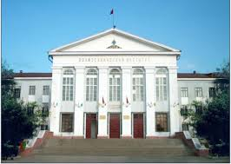
ДАЯРДОО БАГЫТТАРЫ

740100 – Өсүмдүктөрдөн жасалуучу азык-түлүктөрдүн технологиясы жана өндүрүшү
- Консервалар жана гүлазыктар технологиясы
- Тамак-аш өндүрүшүнүн коопсуздугу жана сапаты
- Шарап жана ачытуу өндүрүшүнүн технологиясы
700600 – Стандартизация жана метрология
- Азык-түлүктөрдү стандартташтыруу жана метрология
БАКАЛАВРИАТ
МАГИСТРАТУРА

Бишкек, 2022
Бакалавриат
Окуу формасы:
Күндүзгү - 4 жыл
Сырттан окуу (ДОТ)– 5 жыл

Магистратура
Окуу формасы:
Күндүзгү - 2 жыл
Сырттан окуу (ДОТ) – 2,5 жыл

740100 – Өсүмдүктөрдөн жасалуучу азык-түлүктөрдүн технологиясы жана өндүрүшү
Багыт консерва, шарап жана алкоголдук ичимдиктер өнөр жайы үчүн адистерди, ошондой эле тамак-аш коопсуздугу тармагындагы адистерди даярдайт.
700600 – Стандартизация жана метрология
Багыт стандартташтыруу, метрология жана тамак-аш азыктарынын шайкештигин баалоо тармагында адистерди даярдайт.
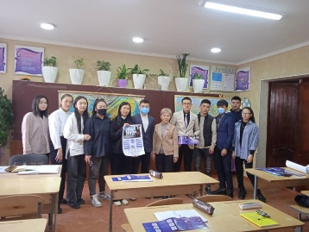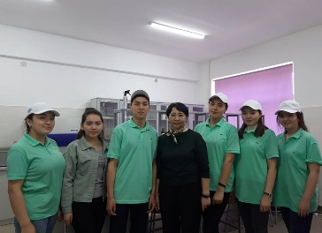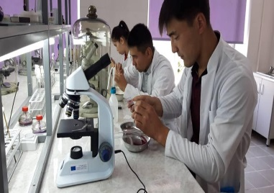
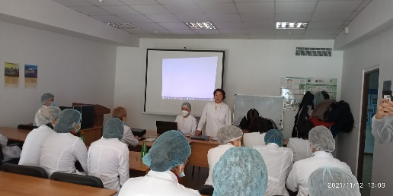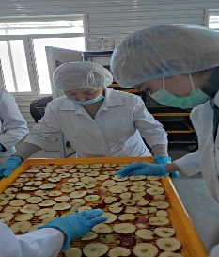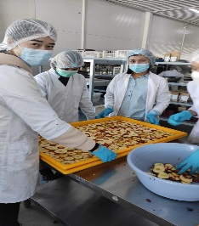
Кафедра тамак-аш жана кайра иштетүү өнөр жайы үчүн адистерди, тамак-аш азыктарын стандартташтыруу жана баалоо тармагында адистерди даярдоо боюнча 50 жылдан ашык тажрыйбага ээ. Заманбап лабораториялык жабдуулар менен жабдылган жана лицензиялык талаптарга жооп берген методикалык базасы бар. Окуу материалдарынын, окуу китептеринин электрондук варианттарынын, лабораториялык иштердин компьютердик базасы түзүлдү. Студенттердин билимин контролдоо компьютердик тестирлөө аркылуу жүргүзүлөт.
. 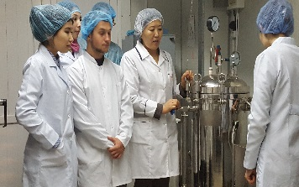 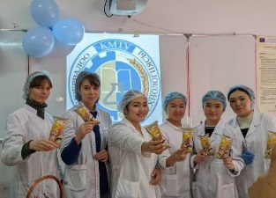
Университеттин багыттары боюнча бүтүргөн кафедранын бүтүрүүчүлөрү кесиптик иштин төмөнкү түрлөрүн жүргүзө алышат:
«Консервалар жана гүлазыктар технологиясы»
- консерваларды, ширелерди, суусундуктарды, тоңдурулган азыктарды, кургатылган жемиштерди чыгаруучу ишканалар.
«Шарап жана ачытуу өндүрүшүнүн технологиясы»
- арак жана спирт өндүрүштөрүндө
«Тамак-аш өндүрүшүнүн коопсуздугу жана сапаты»
- тамак-аш бардык коопсуздугу ишканаларында
«Азык-түлүктөрдү стандартташтыруу жана метрология»:
- тамак-аш азыктарын өндүрүү жана шайкештигин баалоо менен алектенген менчигинин ар кандай түрүндөгү жана иш масштабындагы ишканалар, фирмалар жана уюмдар
- бардык тамак-аш ишканаларында аккредитациялоо, сертификациялоо, стандартташтыруу жана сапатты жана тамак-аш коопсуздугун башкаруу органдарында.
Терең жалпы техникалык билимге ээ болгон факультеттин бүтүрүүчүлөрү илимий-изилдөө жана долбоорлоо мекемелеринде, стандартташтыруу, сертификаттоо жана метрология органдарында, башкаруу структураларында да иштей алышат.

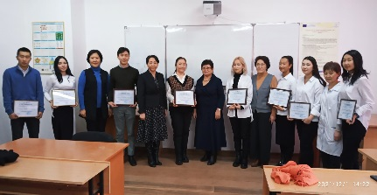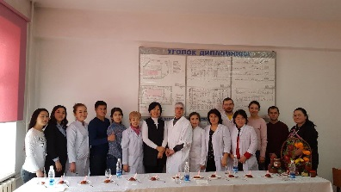
Бул адистиктер боюнча окууга кабыл алынган студенттер төмөндөгүдөй алдынкы тамак-аш ишканаларында жана уюмдарында өндүрүштүк практикадан өтүшөт: Кыргыз Республикасынын Экономика министрлигине караштуу стандартташтыруу жана метрология борбору, Кыргыз аккредитация борбору, ААК «Арпа», ААК « Бишкек сүт», ЖЧК «ProdImpex», ЖЧК «Баркад», ЖЧК «Идеал-Фарм», «Куликовский»кондитер үйү, ЖЧК “NutsKG”, ЖЧК “АгроФуд Иссык-Куль”, ЖЧК «Жашылча», ЖЧК «Тойбосс», ЖЧК «ЭйДиТрейдинг энд Консалтинг», ЖЧК “Кыргыз коньягы”, ЖАК «Шоро», ЖЧК «Аю», ЖАК«Кока Кола Ботлерс», ЖАК «Арпа», ЖАК «Абдыш Ата», ЖАК “BearBeer”, ЖЧК “ОСКО”, ЖЧК «Адвантекс», «ЭкоФерма»дыйкан чарбасы.

